Прямая и обратная геодезические задачи
Прямая геодезическая задача
В геодезии часто приходится передавать координаты с одной точки на другую. Например, зная исходные координаты точки А (рис.1), горизонтальное расстояние S_{AB} от неё до точки В и направление линии, соединяющей обе точки (дирекционный угол α_{AB} или румб r_{AB}), можно определить координаты точки В. В такой постановке передача координат называется прямой геодезической задачей.
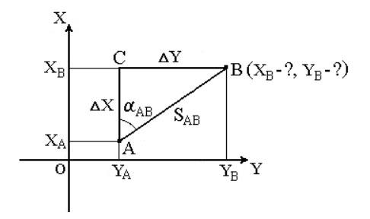
Рис. 1. Прямая геодезическая задача
Для точек, расположенных на сфероиде, решение данной задачи представляет значительные трудности. Для точек на плоскости она решается следующим образом.
Дано: Точка А( X_{A}, Y_{A}), S_{AB} и α_{AB}.
Найти: точку В( X_{B}, Y_{B}).
Непосредственно из рисунка имеем:
ΔX = X_{B} – X_{A} ;
ΔY = Y_{B} – Y_{A} .
Разности ΔX и ΔY координат точек последующей и предыдущей называются приращениями координат. Они представляют собой проекции отрезка АВ на соответствующие оси координат. Их значения находим из прямоугольного прямоугольника АВС:
ΔX = S_{AB} · cos α_{AB} ;
ΔY = S_{AB} · sin α_{AB} .
Так как в этих формулах S_{AB} всегда число положительное, то знаки приращений координат ΔX и ΔY зависят от знаков cos α_{AB} и sin α_{AB}. Для различных значений углов знаки ΔX и ΔY представлены в табл.1.
Таблица 1.
Знаки приращений координат ΔX и ΔY
Приращения координат | Четверть окружности в которую направлена линия
Приращения координат | I (СВ) | II (ЮВ) | III (ЮЗ) | IV (СЗ)
ΔX | + | – | – | +
ΔY | + | + | – | –
При помощи румба приращения координат вычисляют по формулам:
ΔX = S_{AB} · cos r_{AB} ;
ΔY = S_{AB} · sin r_{AB} .
Знаки приращениям дают в зависимости от названия румба.
Вычислив приращения координат, находим искомые координаты другой точки:
X_{B} = X_{A} + ΔX ;
Y_{B} = Y_{A} + ΔY .
Таким образом можно найти координаты любого числа точек по правилу: координаты последующей точки равны координатам предыдущей точки плюс соответствующие приращения.
Задача 1. Решить прямую геодезическую задачу.
Дано:
Координаты точки А( X_{A}, Y_{A}), S_{AB} и α_{AB},
где
X_{A=}10000+nnnn,nn км
Y_{A=}10000+nnnn,nn км
S_{AB}=nn,nn км
α_{AB} =n⁰ n’ n” (для нечетных вариантов)
α_{AB} =180+n⁰ 10+n’ 10+n” (для четных вариантов)
где n – номер варианта (порядковый номер в журнале).
Найти: координаты точки В(X_{B}, Y_{B}).

Обратная геодезическая задача
Обратная геодезическая задача заключается в том, что при известных координатах точек А(X_{A}, Y_{A}) и В(X_{B}, Y_{B}) необходимо найти длину S_{AB} и направление линии АВ: румб r_{AB} и дирекционный угол α_{AB} (рис.2).
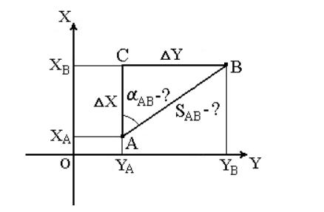
Рис. 2. Обратная геодезическая задача
Данная задача решается следующим образом.
Сначала находим приращения координат:
ΔX = X_{B} – X_{A} ;
ΔY = Y_{B} – Y_{A} .
Величину угла r_{AB} определим из отношения
tg r_{AB}= | ΔY
tg r_{AB}= | ΔX
.

По знакам приращений координат вычисляют четверть, в которой располагается румб, и его название. Используя зависимость между дирекционными углами и румбами, находим α_{AB}.
Для контроля расстояние S_{AB} дважды вычисляют по формулам:
S_{AB}= | ΔX | = | ΔY | = ΔX · sec α_{AB} = ΔY · cosec α_{AB}
S_{AB}= | cos α_{AB} | = | sin α_{AB} | = ΔX · sec α_{AB} = ΔY · cosec α_{AB}

S_{AB}= | ΔX | = | ΔY | = ΔX · sec r_{AB} = ΔY · cosec r_{AB}
S_{AB}= | cos r_{AB} | = | sin r_{AB} | = ΔX · sec r_{AB} = ΔY · cosec r_{AB}
Расстояние S_{AB} можно определить также по формуле
Дано:
Координаты точки А( X_{A}, Y_{A}), координаты точки В( X_{B}, Y_{B} )
где
X_{A=}10000+nnnn,nn км
Y_{A=}10000+nnnn,nn км
X_{B} = 15000 + nnn,nn + 2n м
Y_{B} = 15000 + nnn,nn +2n м
где n – номер варианта (порядковый номер в журнале).
Найти:. S_{AB}, r_{AB} и α_{AB.}

